Processo por Número Judicial
Sistema | SIPAC
Módulo | Protocolo
Usuários | Todo usuário que possui o perfil Cadastrador de Protocolo
Perfil | Cadastrador de Protocolo
Última Atualização | ver('', false);
Nesta funcionalidade, o usuário poderá consultar processos utilizando o número judicial do mesmo.
Para acessar, entre no SIPAC -> Módulos -> Protocolo -> Procuradoria -> Consultas -> Processos por Número Judicial.
Será exibida a seguinte tela:
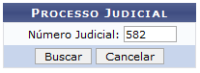Figura 1: Buscar Processo Judicial
Após informar o Número Judicial, clique em Buscar. A seguinte tela será exibida:
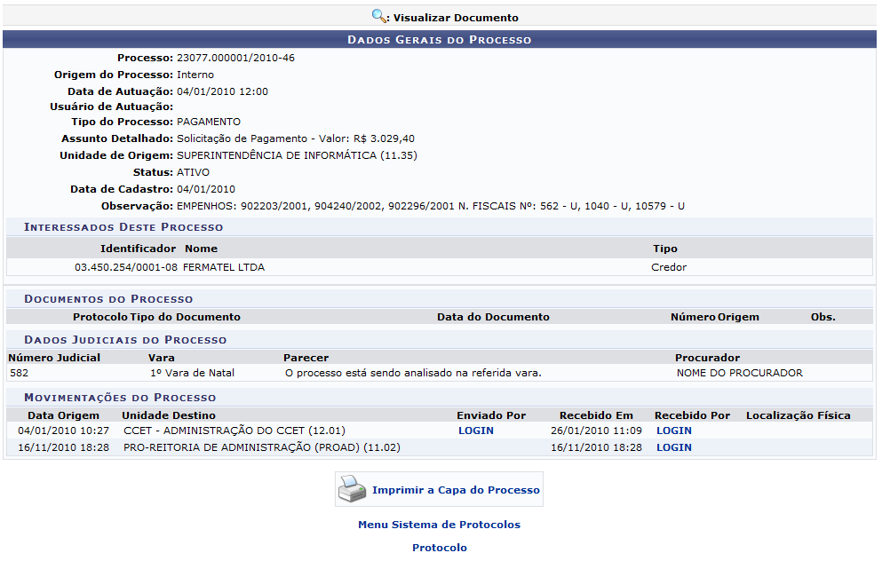Figura 2: Dados Gerais do Processo
Ao clicar sob o LOGIN dos usuários, serão exibidas as informações destes, bem como sua foto. Essa ação será válida em todas as páginas em que estiver presente.
Clique em  caso deseje ter acesso a capa do processo no formato de relatório para impressão. Veja o exemplo abaixo:
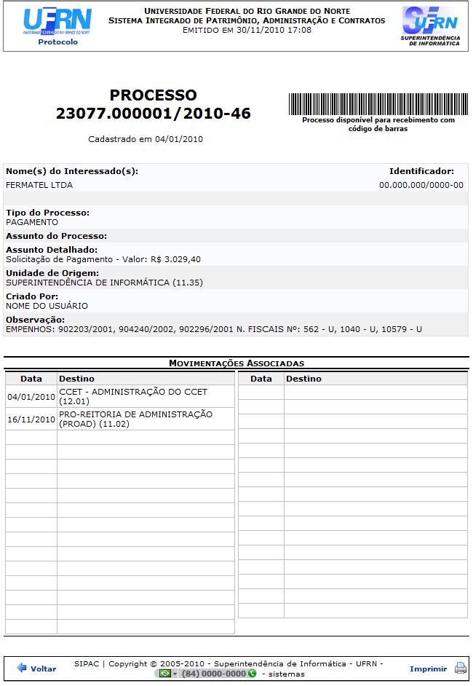Figura 3: Visualização para Impressão da Capa do Processo
Para ir para a página anterior clique em Voltar.
Para imprimir a capa do processo clique no ícone .
Clique em , no topo desta página, caso deseje retornar para a página inicial do módulo Protocolo.
Bom Trabalho!

Manuais Relacionados
- Processos por Procurador
<< Voltar - Manuais do SIPAC

